МИНИСТЕРСТВО ОБРАЗОВАНИЯ И НАУКИ РОССИЙСКОЙ ФЕДЕРАЦИИ

Федеральное государственное бюджетное образовательное учреждение

высшего образования

«**Вятский государственный университет**»

**(ФГБОУ ВО «ВятГУ»)**

Факультет автоматики и вычислительной техники

Кафедра электронных вычислительных машин

Постановка задачи, разработка схем работы системы и взаимодействия программ, кодирование с комментариями

Отчет по лабораторной работе №2 по дисциплине

«Техническая документация программного обеспечения»

Выполнил студент группы ИВТ-11 _______________/Щесняк Д.С./

Проверил доцент кафедры ЭВМ _______________/Скворцов А. А./

Киров 2015

1. Постановка задачи

Разработать структуру и пользовательский интерфейс программы, которая предоставляет выбор колбас, молочных продуктов, хлебных продуктов, соков, фруктов. Работа программы должна осуществляться с помощью текстового пользовательского меню.

2 Разработка схемы взаимодействия программ

Структура данной программы в виде схемы взаимодействия программ представлена на рисунке 1.



Рисунок 1 – Схема взаимодействия программ

3 Разработка схемы работы системы

Алгоритм работы данной программы в виде схемы работы системы показан на рисунке 2.



Рисунок 2 – Схема работы системы

4 Код программы реализации меню второй лабораторной работы

import os;

sausage = ['Колбаса Прима', 'Колбаса Киевская', 'Колбаса Московская', 'Колбаса Докторская'];

milk = ['Сыр Российский', 'Молоко Вятушка', 'Сметана Новгородская', 'Кефир Домашний'];

bread = ['Хлеб Киевский', 'Ватрушка'];

juice = ['Яблочный сок', 'Апельсиновый сок', 'Виноградный сок', 'Вишневый сок'];

fruit = ['Яблоко', 'Апельсин', 'Ананас', 'Мандарин'];

res = [];

def menu(arr):

k = 1;

os.system('cls');

for i in arr:

print(str(k) + ') ' + i);

k += 1;

res.append(arr[int(input()) - 1]);

def printRes(res):

os.system('cls');

print('Вы выбрали: ');

for i in res:

print(i);

input();

def main():

menu(sausage);

menu(milk);

menu(bread);

menu(juice);

menu(fruit);

printRes(res);

main();

5 Результаты работы программы

Работа программы представлена на рисунке 3.

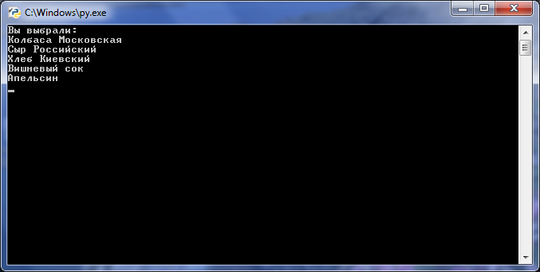

Рисунок 3 – Работа программы

1. Вывод

В процессе выполнения данной лабораторной работы была реализована программа, которая реализует выбор колбасных изделий, молочных изделий, хлебных изделий, сока и фруктов. Работа программы представлена с помощью текстового пользовательского меню.